6, 13, 14 y 21 de febrero – Clases primeros auxilios Labor Social Presentación y Paulo VI: Durante estos días se realizaron las clases de primeros auxilios donde se trataron los temas de valoración secundaria, quemaduras, fracturas, como actuar en caso de que alguien se esté ahogando.
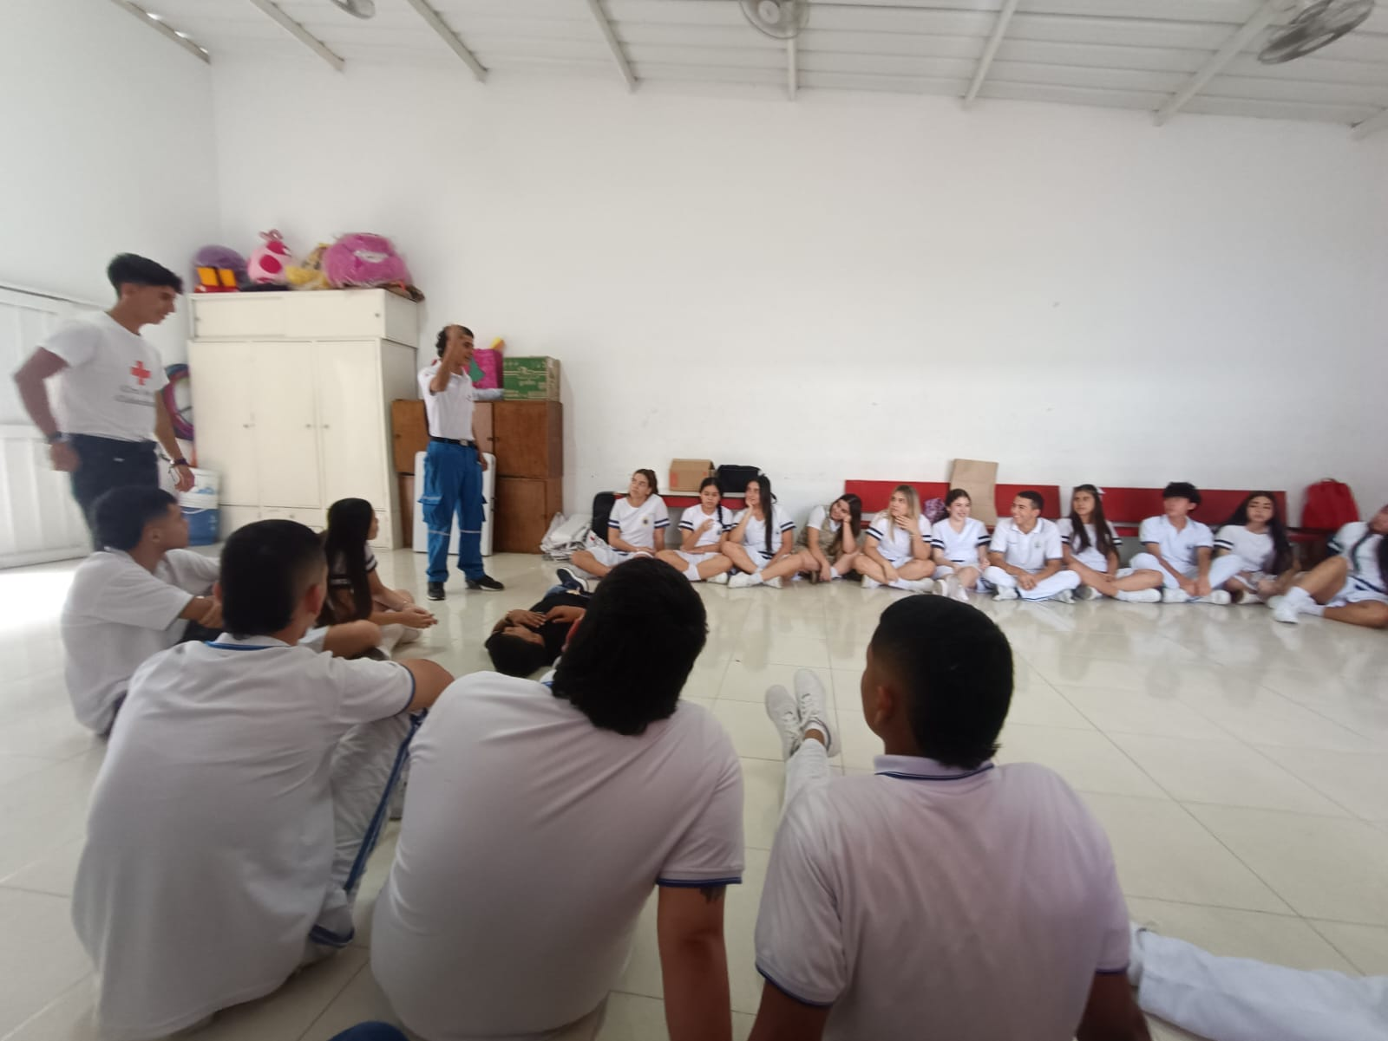
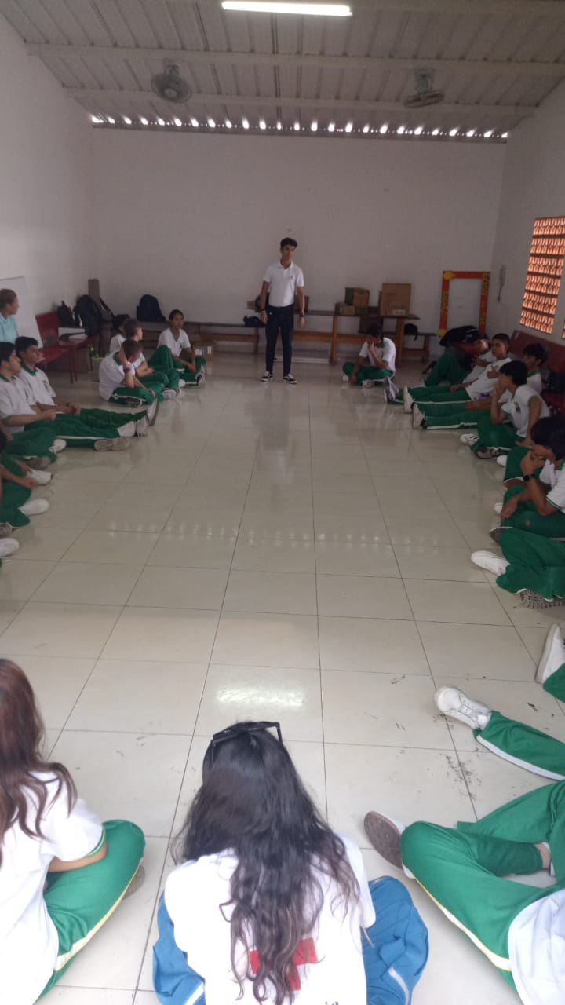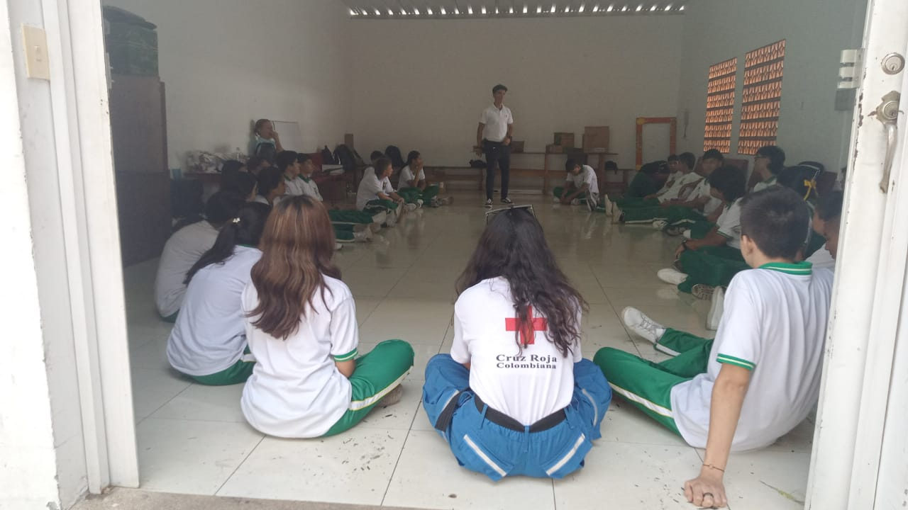

20 y 28 Simulacro Primeros Auxilios: Se realizo un simulacro con los estudiantes, iniciamos con la explicación del traslado de un paciente y se continuo con un simulacro para evaluar todo lo aprendido de las clases de primeros auxilios.
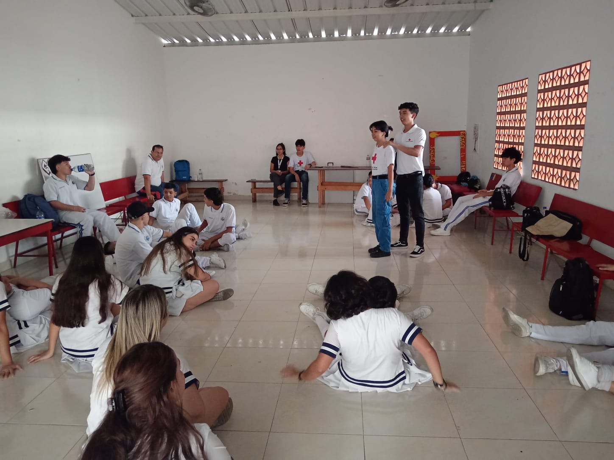
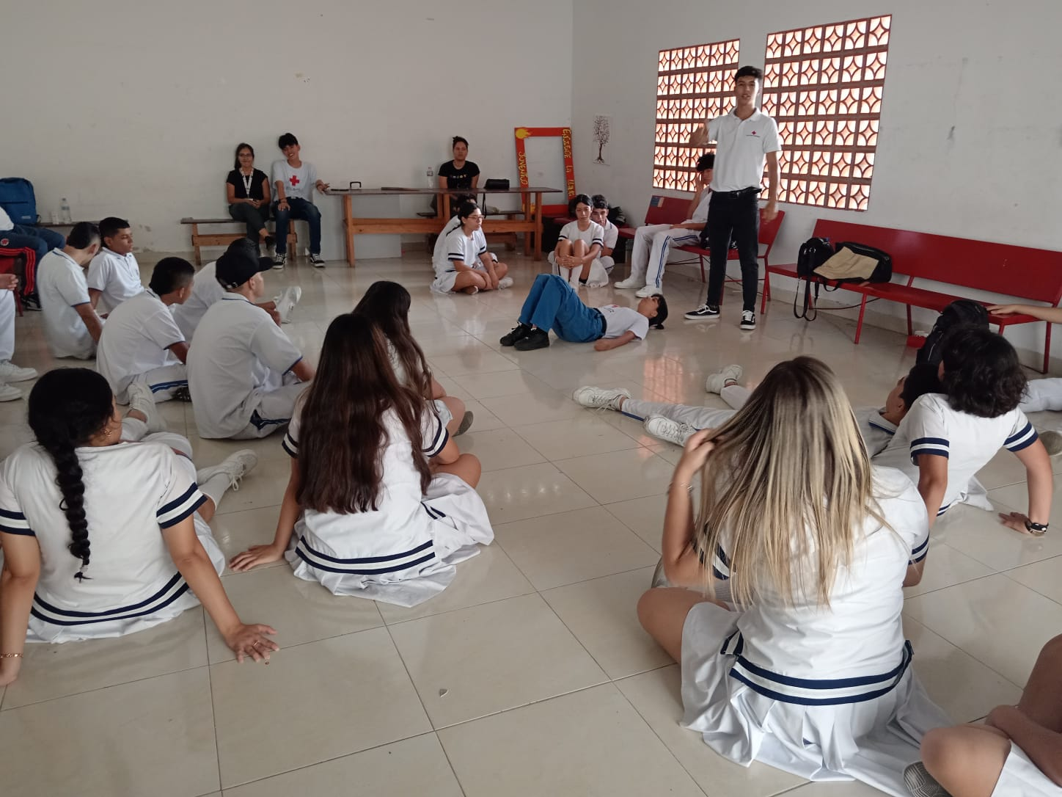

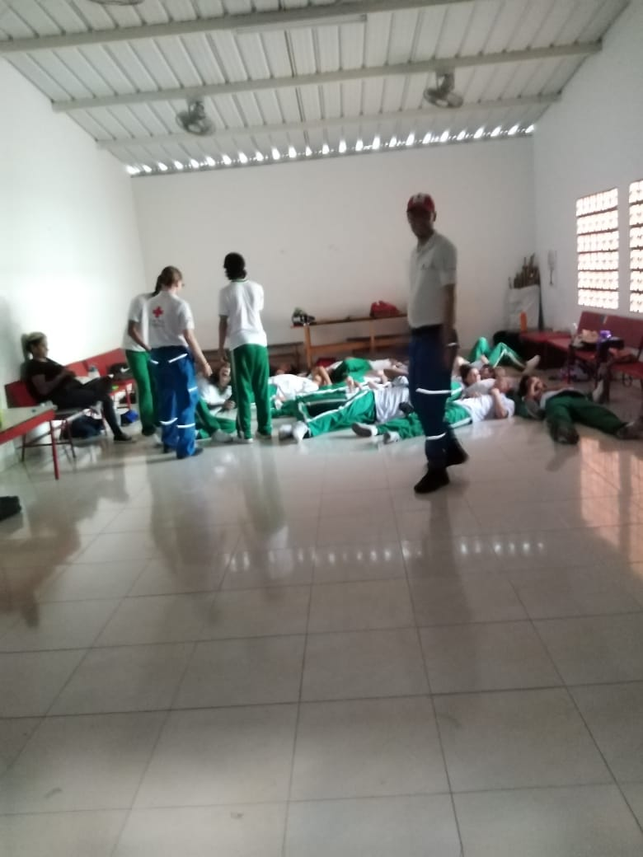
24 y 27 Bienvenida Sor maría Juliana y Santa María: Iniciamos el proceso de labor social con los nuevos colegios, durante la bienvenida se realiza varias dinámicas con el fin de entrar en confianza con los estudiantes, además se explica que se va a hacer durante la labor social y se explica como llenar el seguro de los estudiantes.
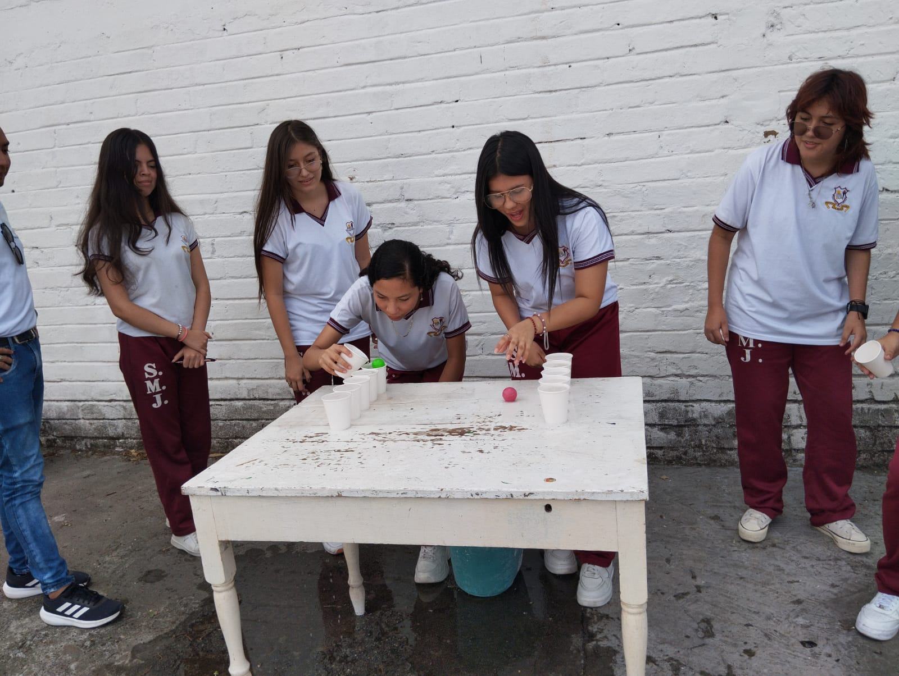
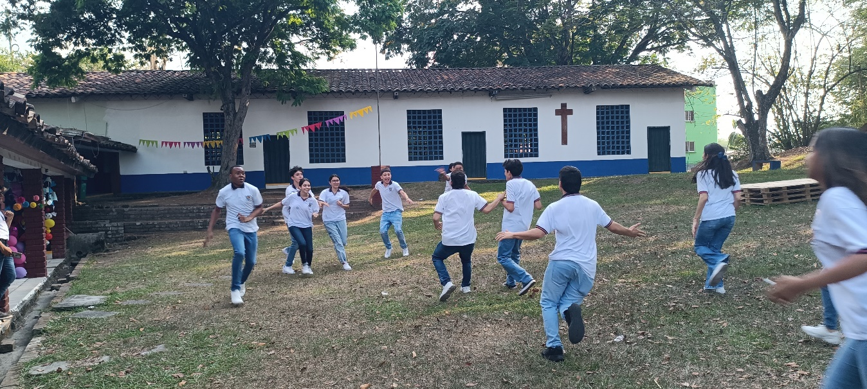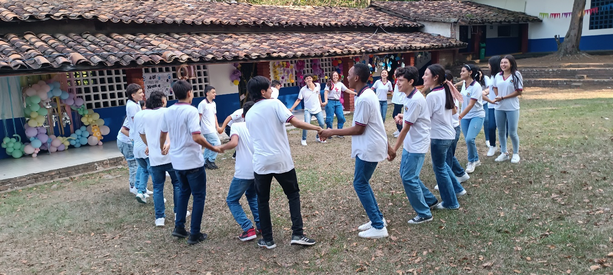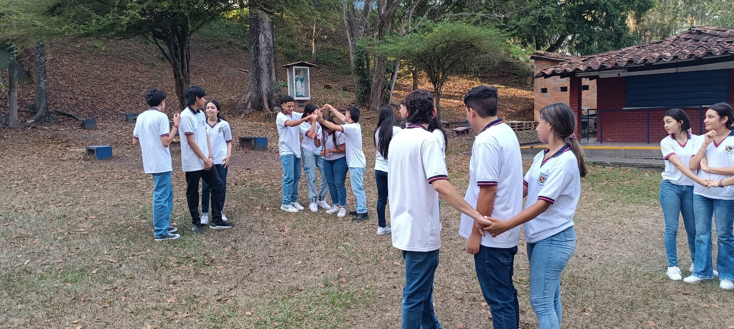
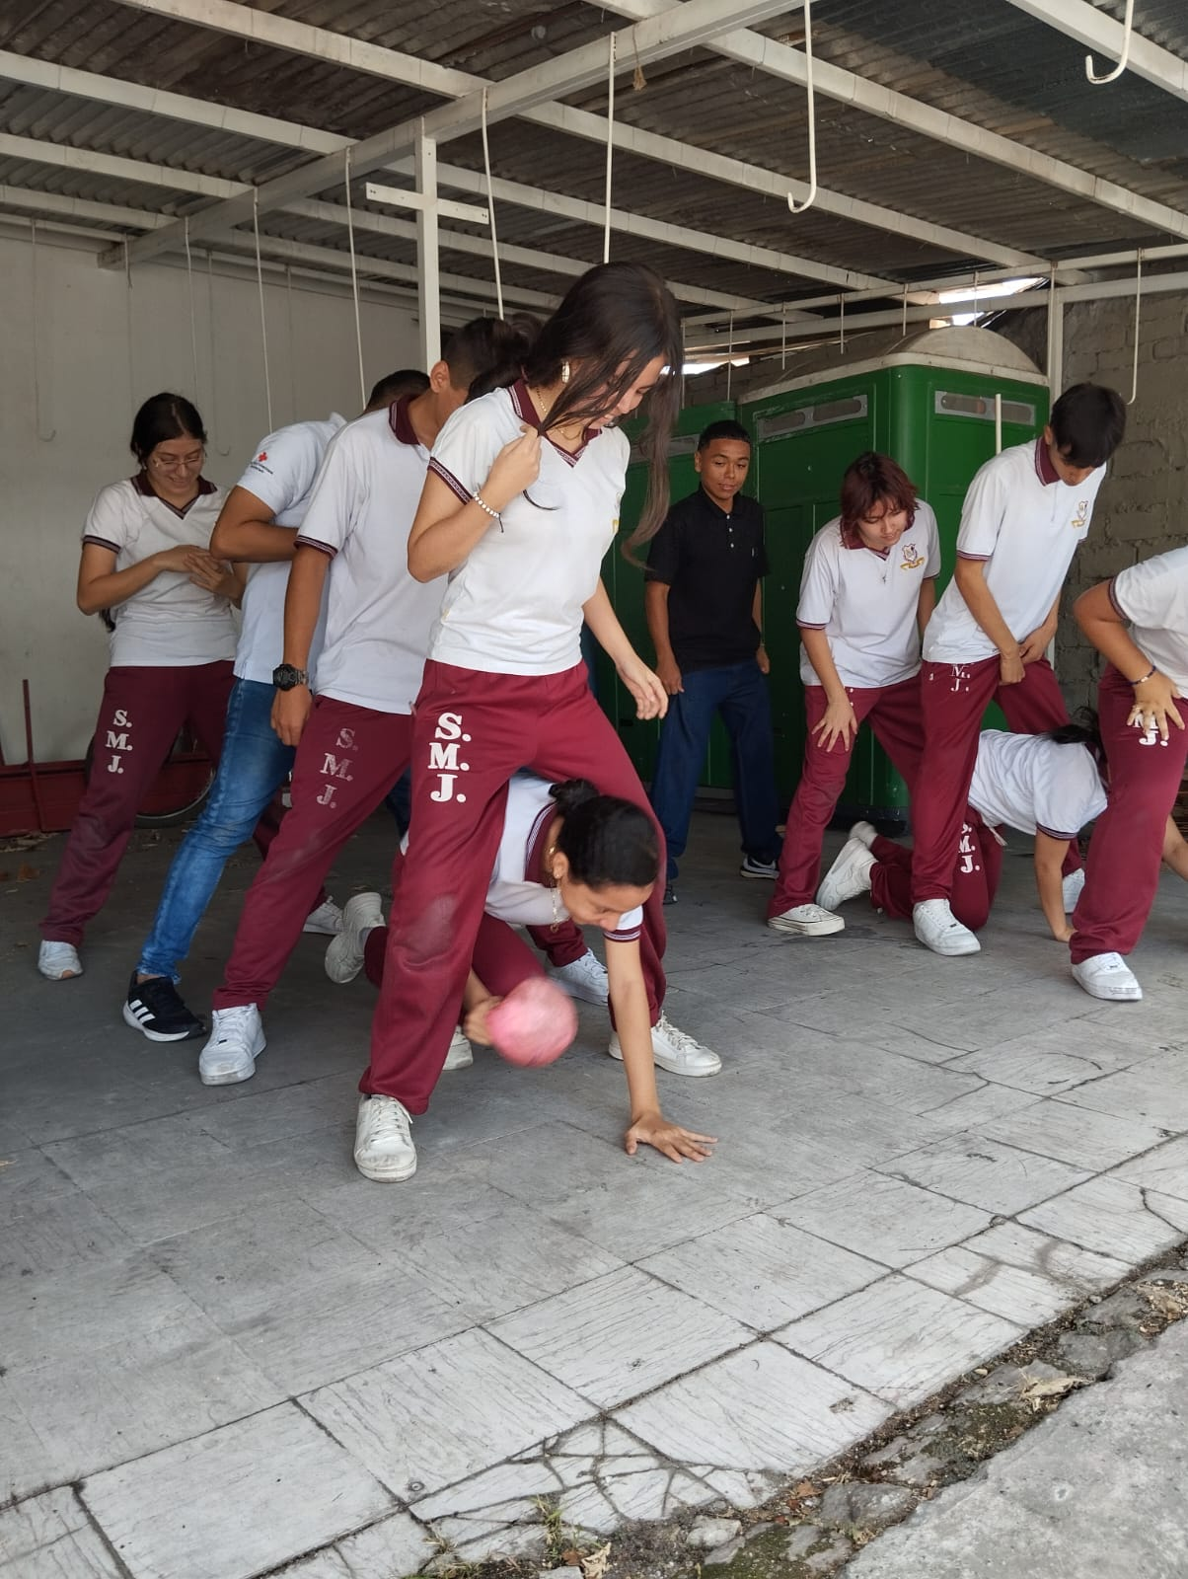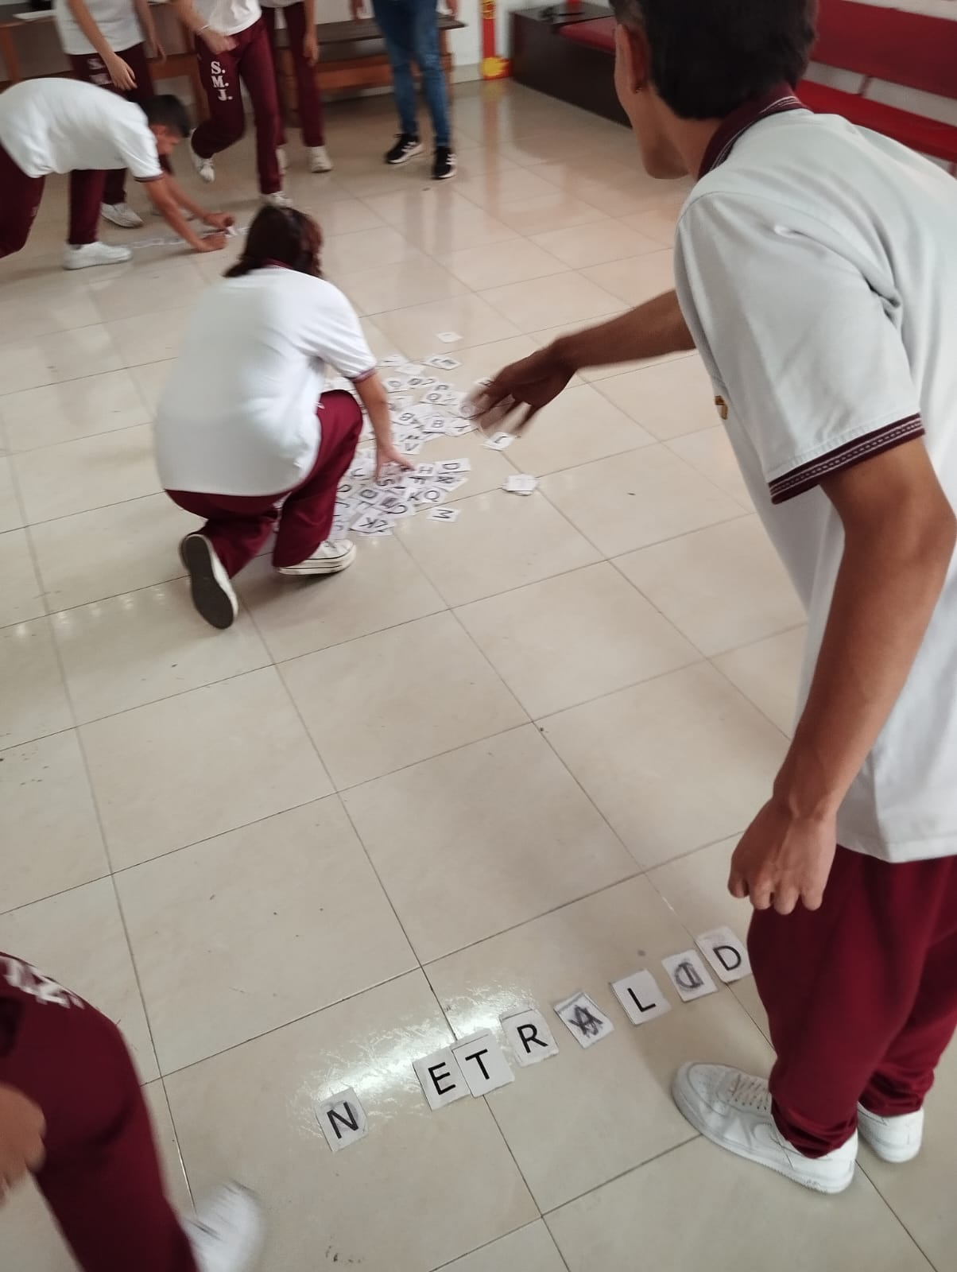

5 y 23 Reuniones Equipo técnico: Se realizaron dos reuniones durante el mes donde la primera se enfoco la primera parte en dar una capacitación de primeros auxilios además de que también se hablo sobre temas de labor social, en la segunda reunión se hablo de lo que se esperaba para este nuevo año en el trabajo de labor social.
